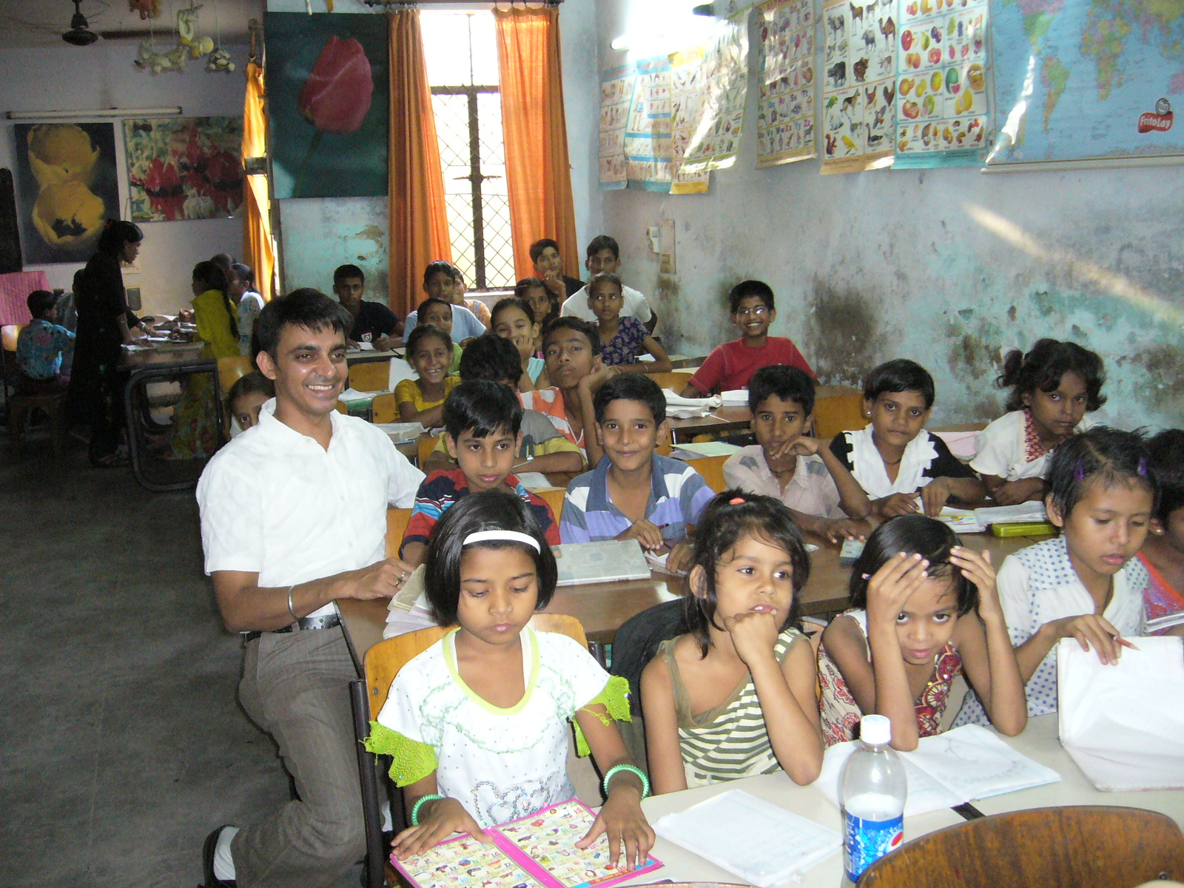

Gottesdienstangebote aus dem ELM

Gottesdienstentwurf für den
1. Sonntag nach Epiphanias,
13. Januar 2019

Thema: Weltmission – Würde für alle
„Die Würde des Menschen ist unantastbar“, so heißt es im Grundgesetz und doch ist bekannt, dass dies für viele Menschen nicht der Fall ist. Es ist kein Geheimnis, dass es Menschen auf der Welt gibt, die ihr Leben nicht in Würde führen können, denen jegliche Würde genommen wurde.
Denkt man an Gebiete in denen Krieg herrscht, sieht man, dass sich die Menschen gegenseitig nicht mehr als Menschen betrachten. Schaut man in so manches Gefängnis auf dieser Welt, wird einem klar, dass die Insassen wie Tiere behandelt werden. Und spricht man mit so mancher Frau, dann hört man, dass sie in ihrer Beziehung würdelos angesehen wird.
Doch nicht erst im Erwachsenenalter sind/werden Menschen würdelos (gemacht), sondern schon im Kindesalter. Sieht man die Kinder auf den Straßen von Afrika oder Indien betteln, dann sieht man Kinder ohne jegliche Persönlichkeit. Durch die Erniedrigung werden sie zu würdelosen Gestalten ohne Hoffnung.
Das Christus das Licht der Hoffnung ist, das die Menschen aus dem Dunkel führt und ihnen Würde zurückgibt, ist Thema im Gottesdienstablauf und der Predigt aus indischer Perspektive.

Der Dank für Erarbeitung der Texte für den Gottesdienstentwurf gilt Pastor Charles Raj.
Pastor Charles Raj ist ökumenischer Mitarbeiter des ELM aus der Ev.-luth. Tamilkirche in Südindien. Er ist gemeinsam mit seiner Frau auf Einladung des ELM nach Deutschland gekommen. Pastor Charles Raj arbeitet sowohl beim ELM als auch in der der Nordstädter Kirchengemeinde in Hannover.

Die Predigt finden Sie unter: https://www.elm-mission.net/fileadmin/uploads/G_Spenden/Kollekten/2019/19-01-13_predigt.doc.

oder auf der Seite www.kollekten.elm-mission.net
Musik zu Beginn des Gottesdienstes

Votum und Begrüßung

L.: Alles Land bete dich an und lobsinge dir.
G.: Lobsinge deinem Namen.

L.: Jauchzet Gott, alle Lande!
G.: Lobsinget zur Ehre seines Namen.

L.: Kommt her und seht an die Werke Gottes.
G.: Der so wunderbar ist in seinem Tun an den Menschenkindern.

Liebe Schwestern und Brüder in Christus,
ich begrüße euch herzlich zum Gottesdienst am 1. Sonntag nach Epiphanias. In diesem Gottesdienst denken wir daran, dass Gott mit seinem Licht in die Welt gekommen ist. Wir denken auch daran, dass das Licht von Bethlehem nicht nur für die Juden ist, sondern für die ganze Welt. Christus ist das Licht dieser Welt. Wenn das Licht erscheint, verschwindet die Dunkelheit.
Die Menschen in Indien, aus deren Lebenswelt im heutigen Gottesdienst erzählt wird, würden das so beschreiben: „Wir haben in der Dunkelheit gelebt und durch die Missionare das Licht des Evangeliums empfangen. Von uns wird erwartet, dass wir dem wahren Licht folgen und es auf dieser Welt verbreiten.“
Dem Licht folgen und es verbreiten, heißt, dass die Menschen Christus als Vorbild nehmen und die Missstände in ihrer Gesellschaft verbessern wollen. Arme und Bettler, Dalit und das Kastensystem, Kinder in ausweglosen Situationen kommen einem in den Sinn, wenn wir an die indische Gesellschaft denken.
Im Gottesdienst wird es darum gehen, wie mit dem Licht in der Welt das Dunkel verschwindet, wie Menschen ihre Würde wiedergegeben werden kann.

So lasst uns feiern …

Lit.: Im Namen Gottes, des Vaters und des Sohnes und des heiligen Geistes
G.: Amen

Lit.: Unsere Hilfe steht im Namen des Herrn
G.: der Himmel und Erde gemacht hat.

Lied: EG 159 Fröhlich wir nun all fangen an

Psalm 89
Ich will singen von der Gnade des HERRN ewiglich
und seine Treue verkünden mit meinem Munde für und für;
denn ich sage: Auf ewig steht die Gnade fest;
du gibst deiner Treue sicheren Grund im Himmel.
»Ich habe einen Bund geschlossen mit meinem Auserwählten,
ich habe David, meinem Knechte, geschworen:
Ich will deinem Geschlecht festen Grund geben auf ewig
und deinen Thron bauen für und für.«
Gott ist gefürchtet in der Versammlung der Heiligen,
groß und furchtbar über alle, die um ihn sind.
HERR, Gott Zebaoth, wer ist wie du?
Mächtig bist du, HERR, und deine Treue ist um dich her.
Du herrschest über das ungestüme Meer,
du stillest seine Wellen, wenn sie sich erheben.
Himmel und Erde sind dein,
du hast gegründet den Erdkreis und was darinnen ist.
Wohl dem Volk, das jauchzen kann!
HERR, sie werden im Licht deines Antlitzes wandeln;
sie werden über deinen Namen täglich fröhlich sein
und in deiner Gerechtigkeit herrlich sein.
Denn du bist der Ruhm ihrer Stärke,
und durch deine Gnade wirst du unser Horn erhöhen.
Gelobt sei der HERR ewiglich! Amen! Amen!
Psalm 89 (i. A.)

Gloria Patri

Kyrie

Tagesgebet
Herr Jesus Christus,
wir sagen dir Dank, dass du das Licht bist, das unsere dunkle Welt heller macht.
Wir bitten dich, lass uns dein Evangelium immer besser verstehen und danach handeln.
Hilf uns, dass wir in Einheit der Kirchen und Gemeinden ein klares Zeugnis sind.
Das bitten wir dich, der du mit dem Vater in der Einheit des Heiligen Geistes lebst und regierst von Ewigkeit zu Ewigkeit.
Amen

Epistel Lesung Römer 12,1-8

Gemeinde Halleluja

Lied EG 70 Wie schön leuchtet der Morgenstern

Ankündigung des Evangeliums: Ehre sei dir Herre

Evangelium Matthäus 3,13-17

Gemeinde Lob sei dir, o Christe

Lied EG 585 Ich lobe meinen Gott, der aus der Tiefe

Predigt Pastorin Indra Grasekamp (s. Link vorne)
Lied EG 604 Wo ein Mensch Vertrauen gibt

Glaubensbekenntnis

Abkündigungen
(vergleiche https://www.elm-mission.net/fileadmin/uploads/G_Spenden/Kollekten/2019/LKH_Koll_H19_1.doc)

Abkündigungstext für die landeskirchliche Kollekte:
Durch die Taufe gehören alle Menschen zum einen Volk Gottes. Darum unterstützt unser Missionswerk ELM unsere Part-nerkirchen dabei, an-den-Rand-gedrängten Menschen Würde zu geben.
Niemand soll wegen Armut, mangelnder Bildung, Beeinträch-tigungen, Geschlecht oder Hautfarbe benachteiligt werden.
Unsere Kollekte unterstützt diesen Einsatz.

Lied EG 241,1-3 „Wach auf, du Geist der ersten Zeugen“

Fürbitten
Allmächtiger, gütiger Gott,
wir danken dir, dass du Boten deines Evangeliums in alle Welt gesandt hast, auch nach Indien. Wir danken dir für die Menschen, die auf dem Weg zum Glauben eine Hilfe waren, die dich bezeugen in Worten und Taten. Wir danken dir für alle, die den Aufbau deiner Gemeinde in Indien durch Gebete, sowie finanzielle und praktische Hilfe unterstützen.
Wir danken dir auch, dass die Gemeinden im Süden des Landes in Frieden leben können.
Herr, wir bitten dich aber für die bedrohten Geschwister und Gemeinden im Norden unseres Landes, dass sie deinen Schutz erfahren, ihren Mut nicht verlieren und trotz Verfolgung ein Licht sein können.
Gemeinsam rufen wir:
Gemeinde: Wir bitten dich. Erhöre uns.

Wir bitten dich für mehr Gerechtigkeit in der indischen Gesellschaft, dass die Frauen mehr Rechte bekommen und die Armut stärker bekämpft wird.
Denn du, Herr, hast dich für die Menschen eingesetzt, die am Rande der Gesellschaft standen. Du hast dich mit Bettlerinnen und Aussätzigen umgeben, mit Sünderinnen und Ausgestoßenen hast du am Tisch gesessen.
Hilf du uns, dass auch wir diese Menschen sehen, ja sie ansehen. Lass uns genau hinschauen und nicht mit unseren Vorurteilen auf sie blicken. Gib du uns, Herr, offene Augen und den Mut zur Tat, damit wir, wie du es uns vorgelebt hast, Menschen als Teil der Gesellschaft behandeln und sie nicht am Rand stehen lassen.
Gemeinsam rufen wir:
Gemeinde: Wir bitten dich. Erhöre uns.

Wir bitten dich, barmherziger Gott, dass die indische Regierung etwa unternimmt gegen das Morden der rechtlosen Dalits. Herr, wir beten, dass das ungerechte Kastensystem in Indien abgeschafft wird, durch das Menschen unterdrückt und unterschiedlich bewertet werden.
Gemeinsam rufen wir:
Gemeinde: Wir bitten dich. Erhöre uns.

Wir bitten dich für die Einheit der verschiedenen Konfessionen untereinander und einen friedlichen Austausch und Dialog mit den anderen Religionen. Damit wir so alle zum Frieden beitragen können.
Gemeinsam rufen wir:
Gemeinde: Wir bitten dich. Erhöre uns.

Wir bitten dich, dass die Christen in Indien und hier in Deutschland nicht müde werden, dich in der Gesellschaft zu bezeugen. Schenke ihnen deinen Heiligen Geist, dass sie die richtigen Worte finden, damit ihr menschliches Wort zu deinem göttlichen Wort wird.
Gib uns gute Einfälle, wenn es gilt, neue Wege zu beschreiten und deine Botschaft auf vielfältige Weise auszubreiten. Vor allem lass uns glaubwürdig sein in unseren Worten und Taten,
und höre du uns, wenn wir gemeinsam beten...

Gemeinde Vaterunser

Sendung und Segen

Musik zum Ausgang

